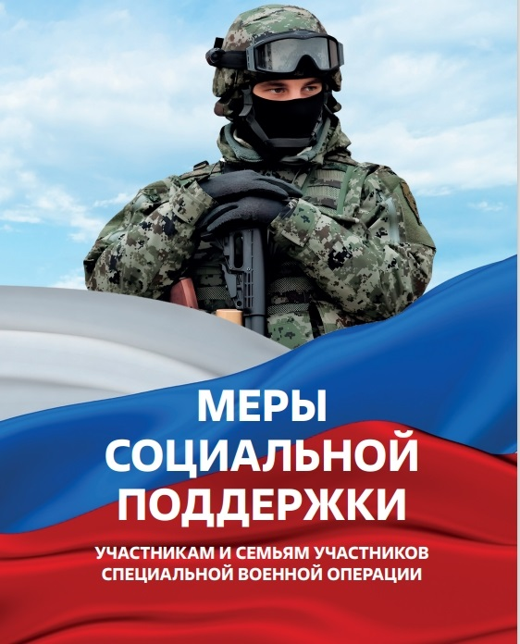

В 2026 году основными мерами поддержки участников СВО являются:
Банковские льготы
Основная льгота — это кредитные каникулы. Речь о потребительских займах (когда брали деньги просто на какие-либо нужды, без цели), так и ипотечных. Каникулы — это возможность не вносить очередные платежи. При этом никакие проценты за эту услугу банк
Каникулы действуют, пока длится контракт военнослужащего или он участвует в СВО (тут важно иметь документальное подтверждение). А после завершения контракта или участия есть еще 30 суток на каникулы.
Также для бойцов предусмотрено списание долгов по кредитам. Мерой могут воспользоваться те, кто получил судебный акт о взыскании до 1 декабря 2024 года и по этому акту было возбуждено исполнительное производство (это когда к делу подключаются приставы). При этом контракт
с Минобороны должен быть подписан после 1 декабря 2024 года.
Основание: Федеральный закон от 07.10.2022 № 377-ФЗ и др.

Льготы семьям участников СВО
Если кто-то из членов семьи был на иждивении военнослужащего (не обязательно дети, такой статус могут иметь и пожилые родители, бабушки-дедушки, а также близкие с инвалидностью),
в случае гибели родственника им положена пенсия по потере кормильца. Ее размер зависит
от региона. В среднем это 15-16 тыс. рублей, сумма ежегодно индексируется.
Также есть выплата членам семьи ветеранов боевых действий (вдовам, родителям, детям). Если доход семьи низкий, то в Соцфонде можно запросить пенсию по потере кормильца. Все вышеуказанные льготы оформляются в соцзащите или МФЦ.
Там же можно запросить выплату на ремонт дома. Ее дают раз в десять лет и только на частные дома, которые при этом в вашей собственности. Размер выплаты считается из метража, количества проживающих.
Основание: Постановление Правительства РФ от 24 ноября 2023 г. № 1987 и др.
Льготы в сфере ЖКХ
Скидки и компенсацию на оплату «коммуналки» не положены. Но есть другая мера поддержки: в квитанции за ЖКХ не могут выставлять пеню за просрочку платежей. Но если перед отбытием к месту службы вы не уведомили поставщики услуги (например, горячей воды или электричества, либо свою УК-ТСЖ), что убываете на СВО, тогда можете предоставить документы постфактум и начисления спишут. То же самое справедливо для взносов на капремонт. Кроме того, за просрочку платежей к домам и квартирам участников СВО запрещено применять приостановление подачи — газа, воды, электричества.
Основание: Федеральный закон от 13.06.2023 № 229-ФЗ и др.
Налоговые льготы
- Отсрочка по налогам, которые уплачивает налоговый агент (в обиходе это зачастую работодатель);
- Отсрочка по налогу на прибыль организаций;
- Отсрочка по всем налоговым сборам (кроме пошлины за пользование объектами животного мира);
- Отсрочка по страховым взносам (на обязательное пенсионное и медстрахование, соцстрахование от несчастных случаев на производстве и профзаболеваний).
Если участник СВО не успел подать налоговую декларацию за какой-то из периодов,
в которые проходил службу, он может сделать это после окончания контракта — до 25 числа третьего месяца после завершение своего участие СВО.
Есть льгота на налог на имущество. За исключением того, что используется
в предпринимательской деятельности. То есть речь о личном жилье, гараже, доме, земле, автомобиле. При этом льгота действует только на одну единицу: один дом, один автомобиль и так далее. Если машины две, то за вторую налог придет. Местная ФНС сама должна знать, что вы проходите службу и не начислять налог. В случае сбоя в системе не бойтесь обратиться
с обращением в налоговую — ведомство достаточно быстро рассматривает все сложные случаи.
Основание: Федеральный закон от 21.11.2022 № 443-ФЗ и др.

Пенсионные льготы
Участникам СВО страховой стаж начисляется в двойном размере.
Также выйти на пенсию участники СВО могут за два года до наступления возраста начисления пенсии. Речь как о «гражданских» пенсиях, так и пенсиях за выслугу лет (обычно ее назначают после 15 лет службы).
Основание: Федеральный закон от 28.02.2023 № 50-ФЗ и др.

Трудовые гарантии
Все трудовые гарантии, которые касаются участников СВО, действуют в период с 21 сентября 2022 года. Пока сотрудник на СВО, ему продолжает начисляться страховой стаж работы (в двойном размере, как мы писали выше). А его ставку не могут сократить. То есть по завершению контракта или мобилизации, компания должна вернуть сотрудника на той же место.
Также по возвращению со службы у такого сотрудника есть полгода, чтобы провести скопившийся отпуск. То есть работодатель обязан начислять ему отпускные.
Есть и льготы первоочередности — в ряде учреждений участников СВО обязаны рассматривать как кандидатов в первую очередь. Например, при подборе работы через центр занятости или в некоторых госучреждениях.
Основание: Федеральный закон от 07.10.2022 № 376-ФЗ и др.

Льготы для ветеранов боевых действий
Все участники СВО автоматически получают статус ветерана боевых действий. До СВО его имели участники афганской, чеченской кампаний и ряда других конфликтов. Теперь ветеранов стало больше. Им положены:
- доплата к пенсии (индексируется каждый год, составляет около 4 тыс. рублей);
- компенсация половины оплаты за ЖКХ и капремонт, а также наем жилья (социального)
— 50%;
- возможность посещать ведомственные поликлиники, к которым были приписаны во время службы;
- предоставление протезов (кроме зубных, хотя в ряде регионов дают и их);
- при работе на гражданских специальностях дается +35 дней отпуска, но без оплаты;
- спортивные и культурные организации (не только муниципальные и государственные) обслуживают ветеранов БД без очереди.
Отметим, что в регионах могут устанавливать свои преференции для ветеранов.
Основание: Федеральный закон от 8 августа 2024 г. № 291-ФЗ и др.

Иные льготы
На федеральном и региональном уровнях утвержден большой пакет мер поддержки участников СВО. Основные из них:
Юридическая помощь. Юристы консультируют, помогают подготовить иск и обращения.
Основание: Приказ Минюста России от 20 мая 2024 г. № 157.

Социальная адаптация и трудоустройство. С этим помогут в фонде «Защитники Отечества». Подскажут, где в вашем регионе можно получить льготное образование, пройти курсы для освоения профессии.
Ускоренная регистрация брака. Органам ЗАГС рекомендовано регистрировать граждан, один или оба из которых проходят или проходили службу на СВО в день обращения.
О льготах участников СВО и членов их семей информируют на портале госуслуг и сайте Фонда «Защитники Отечества».
Также меры поддержки можно отслеживать на сайтах региональных госорганов и местных администраций.

